Техническая спецификация
работ на изготовление дверных табличек

№ п/п | Наименование работ | Единица измерения | Кол-во | Техническая характеристика
1 | Изготовление дверных табличек | работа | 1 | Описание:  Таблички размером 20*30 см – 4 штук, ABS пластик не менее 2,3мм, фон золото, текст – гравировка черным цветом оракал, заглавными буквами, крепление 2-хсторонним скотчем на оборотной стороне по верхней и нижней части.  В стоимость должна включаться разработка эскиза, дизайна, изготовление стенда, доставка, установка и т.д.  Эскиз с размером штрифта, цветом фона, надписью, текстом обязательно должен быть согласован с Заказчиком.  Общее количество изготовляемых табличек – 4 штук. При необходимости изготовление табличек частями и партиями.  Место поставки табличек – по адресам нахождения территориальных департаментов /указано в лоте/.  Срок поставки в течение 15 календарных дней с момента подачи заявки Заказчиком.  Гарантия – 12 месяцев.

Техникалық ерекшелік
Есік маңдайшалар жасауға арналған жұмыстар

№ п/п | Жұмыс атауы | Өлшем бірлігі | Саны | Техникалық сипаттамасы
1 | Есік маңдайшалар жасау | жұмыс | 1 | Сипаттамасы:  Өлшемі 20*30 см – 4 дана. 2,3 мм кем емес ABS пластик, алтын түсті фон, қара түсті гравировка, оракал мәтін, бас әріптермен, артқы жағында 2-жақты жабысқақ скотчпен үстіңгі және астыңғы жағынан бекіту.  Жұмыс бағасы ішінде эскиз, дизайынды әзірлеу, стендті жасау, жеткізу, орнату және т.б. бағасы.  Эскиз. дизайнды әзірлеу, стенд жасау, орнату және т. б.,шрифт өлшемі, фон түсі, жазуы, мәтіні бар эскиз міндетті түрде Тапсырыс берушімен келісілуі керек.  Дайындалатын маңдайшалардың жалпы саны - 4 дана. Қажет болған жағдайда маңдайшаларды бөлектеп немесе партиямен жасау.  Маңдайшалар жеткізу орны: аумақтық департаментер орналасқан мекенжай бойынша / лотта көрсетілген/.  Жеткізу мерзімі Тапсырыс беруші өтінім берген күннен 15 күнтізбелік күн ішінде.  Кепілдік-12 ай.

Үлгі/Образец

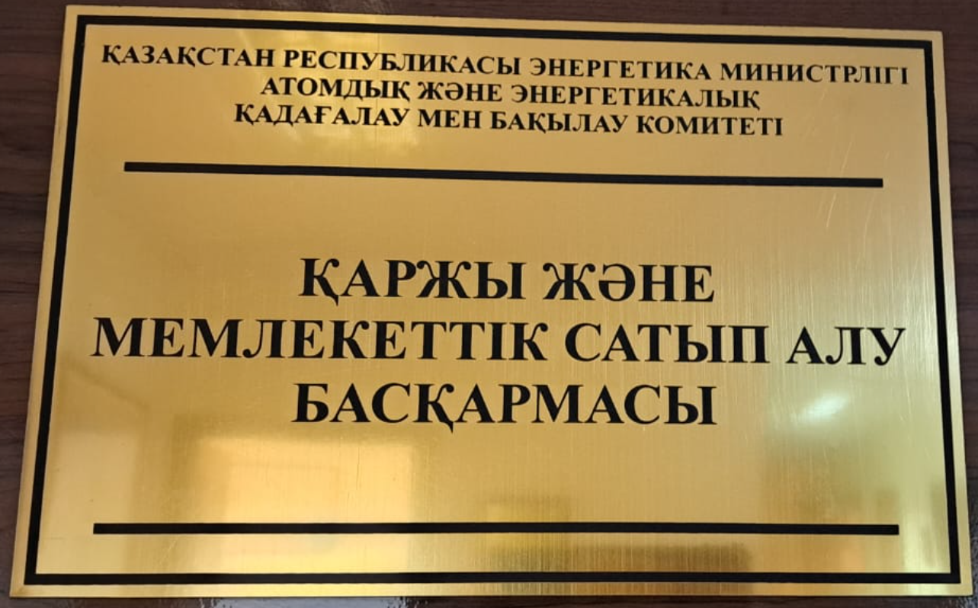

Текст по согласованию!!! / Мәтін келісім бойынша!!!

